**Авдюхович Ева Филипова (Audziuchowiczowna Ewa Elżbieta)**

6 марта 1810 г – крещение (НИАБ 136-13-894, лист 77, №11/1810-р (ориг)).

**НИАБ 136-13-894:** Лист 77. **Метрическая запись №11/1810-р (ориг).**

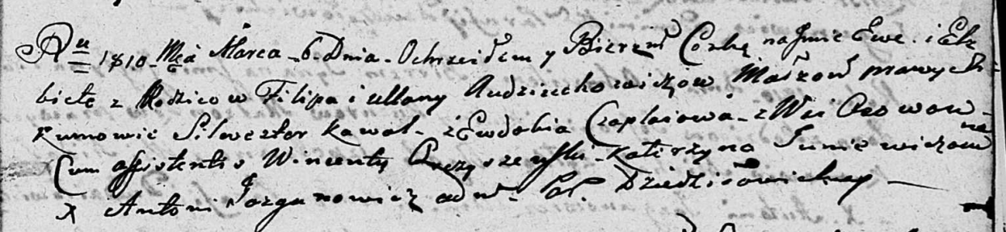

Дедиловичская Покровская церковь. 6 марта 1810 года. Метрическая запись о крещении.

Audziuchowiczowna Ewa Elżbieta – дочь родителей с деревни Осовo.

Audziuchowicz Filip – отец.

Audziuchowiczowa Ullana – мать.

Kawal Silswester – кум.

Czaplaiowa Ewdokija – кума.

Arcziszewski Wincenty – ассистент.

Juniewiczowna Katerzyna – ассистентка.

Jazgunowicz Antoni – ксёндз.